金沢犀川ワイズメンズクラブ

2012年10月第一例会のご案内
～ おさそいあわせご出席ください ～

バーベキュー・中部部長公式訪問 特別例会

日 時：２０１２年１０月８日（祝･月） １１：００～１５：００
場 所：松任海浜公園 / バーベキュー広場
石川県白山市相川町2557番地(松任海浜公園管理事務所)、TEL：076-274-0639
会 費：2,500円

＊アルコール類なし。
＊一人一品（バーベキュー食材など）をお持ち寄りください。
＊雨天決行。
＊施設内には天然温泉施設があります。ご利用の方は、タオルなどをご持参ください。

参加申込・問い合わせ先 (当番クラブ)

会 長 澤瀬 諭 TEL/FAX：076-276-7822
書 記 北 肇夫 TEL/FAX：076-245-2386
当 番 平口 哲夫 TEL：076-264-0220
またはﾒｯｾｰｼﾞﾎﾞｯｸｽをご利用ください。http://ys-saigawa.web.infoseek.co.jp/index.html
（上記担当者のＥﾒｰﾙｱﾄﾞﾚｽをご存知の方は、そのアドレス宛でも受け受けます。）
- お申し込みは１０月４日(木)までにお願いします。

みちしるべ （至金沢）
北陸自動車道
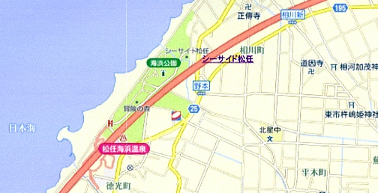
（至福井）
北陸自動車道徳光パーキングエリアは、スマートインターチェンジです。その下り線/海側に松任海浜公園があります。バーベキュー広場は、その松任海浜公園駐車場の北側200ｍ付近にあります。

